МЕЖГОСУДАРСТВЕННЫЙ СТАНДАРТ

ВИНТЫ С ЦИЛИНДРИЧЕСКОЙ ГОЛОВКОЙ
КЛАССОВ ТОЧНОСТИ АН В
ГОСТ
1491-80
Взамен
ГОСТ 1491-72

Конструкция и размеры
Cheese-head screws, product grades A and B.
Design and dimensions
МКС 21.060.10
ОКП 12 8400
Постановлением Государственного комитета СССР по стандартам от 30 июня 1980 г. № 3176 дата введения
установлена 01.01.82
Ограничение срока действия снято Постановлением Госстандарта СССР от 28.06.91 № 1177
- Настоящий стандарт распространяется на винты с цилиндрической головкой классов точности
А и В с номинальным диаметром резьбы от 1 до 20 мм.
Стандарт полностью соответствует СТ СЭВ 2653—80.
- Конструкция и размеры винтов должны соответствовать указанным в табл. 1, 2 и на чертеже.
мм
Таблица 1
Номинальный диаметр  резьбы d |  | 1 | 1,2 | 1,4 | 1,6 | 2 | 2,5 | 3 | 3,5 | 4 | 5 | 6 | 8 | 10 | 12 | 14 | 16 | 18 | 20
Шаг  резьбы Р | крупный | 0,25 | 0,25 | 0,3 | 0,35 | 0,4 | 0,45 | 0,5 | 0,6 | 0,7 | 0,8 | 1 | 1,25 | 1,5 | 1,75 | 2 | 2 | 2,5 | 2,5
 | мелкий |  |  |  |  |  |  |  |  |  |  |  | 1 | 1,25 | 1,25 | 1,5 | 1,5 | 1,5 | 1,5
Диаметр головки D |  | 2,0 | 2,3 | 2,6 | 3,0 | 3,8 | 4,5 | 5,5 | 6,0 | 7,0 | 8,5 | 10,0 | 13,0 | 16,0 | 18,0 | 21,0 | 24,0 | 27,0 | 30,0
Высота головки к |  | 0,7 | 0,8 | 0,9 | 1,0 | 1,3 | 1,6 | 2,0 | 2,4 | 2,6 | 3,3 | 3,9 | 5,0 | 6,0 | 7,0 | 8,0 | 9,0 | 10,0 | 11,0
Длина  резьбы b | удлиненная | — | — | — | — | 16 | 18 | 19 | 20 | 22 | 25 | 28 | 34 | 40 | 46 | 52 | 58 | 64 | 70
 | нормальная | 8 | 9 | 9 | 9 | 10 | 11 | 12 | 13 | 14 | 16 | 18 | 22 | 26 | 30 | 34 | 38 | 42 | 46

Издание официальное Перепечатка воспрещена
★
Издание с Изменениями № 1, 2, утвержденными в декабре 1981 г., апреле 1986 г. (ИУС 3—82, 7—86).

мм
Длина  винта / | Номинальный диаметр
 | 1 | 1,2 | 1,4 | 1,6 | 2 | 2,5 | 3 | 3,5
2
(2,5) |  |  |  |  |  | — | — | —
3 |  |  |  |  |  |  |  | —
(3,5) |  |  |  |  |  |  |  | —
4
5
6
(7)
8
9 |  |  |  | Стандартные длины
10
11 | —
12 | —
(13) | — | — | —
14 | — | — | —
16 | — | — | —
(18) | — | — | — | —
20 | — | — | — | —
(22)  25 | — | — | — | — | —
(28)  30 | — | — | — | — | — | —
(32)  35 | — | — | — | — | — | — | —
(38)  40  (42)  45  (48)  50 | — | — | — | — | — | — | — | —
55  60  65  70  75  80 | — | — | — | — | — | — | — | —
(85)  90  (95)  100  110  120 | — | — | — | — | — | — | — | —
Примечания:
- Длины винтов, заключенные в скобки, применять не рекомендуется.
- Удлиненная длина резьбы предпочтительна.
- Винты со стержнем длиной менее длины резьбы с учетом недореза изготовляют с резьбой по всей длине

4 | 5 | 6 | 8 | 10 | 12 | 14 | 16 | 18 | 20
— | — | — | — | — | — | — | — | — | —
— | — | — | — | — | — | — | — | — | —
 | — | — | — | — | — | — | — | — | —
 |  | — | — | — | — | — | — | — | —
 |  |  | — | — | — | — | — | — | —
 |  |  | — | — | — | — | — | — | —
 |  |  |  | — | — | — | — | — | —
 |  |  |  |  |  | — | — | — | —
 |  |  |  |  |  | — | — | — | —
 |  |  |  |  |  |  | — | — | —
 |  |  |  |  |  |  |  | — | —
 |  |  |  |  |  |  |  | — | —
 |  |  |  |  |  |  |  |  | —
Таблица 2
резьбы d
Стандартные длины
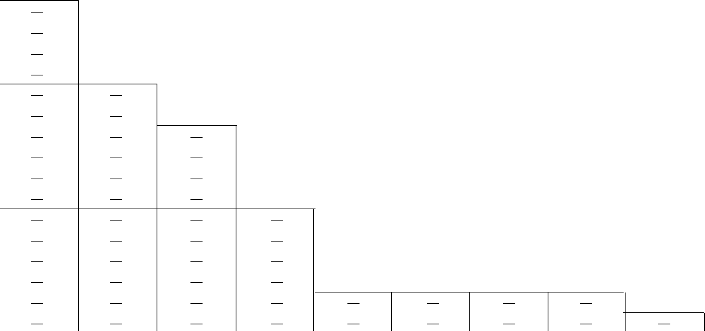
стержня.
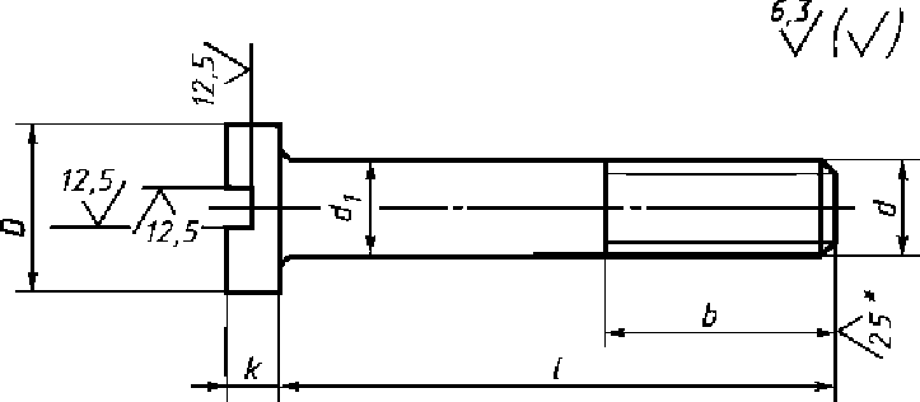
* Для винтов, обработанных резанием, в остальных случаях не нормируются.

Пример условного обозначения винта с цилиндрической головкой, класса
точности А, диаметром резьбы d = 8 мм, с крупным шагом резьбы, с полем допуска резьбы 6 g,
длиной / = 50 мм, нормальной длиной резьбы b = 22 мм, класса прочности 4.8, без покрытия:
Винт A.M8-6gx50.48 ГОСТ 1491-80
То же, класса точности В, с мелким шагом резьбы, удлиненной длиной резьбы Ь = 34 мм, с
цинковым покрытием толщиной 6 мкм, хроматированным:
Винт В. M8!-6gx 50-3448.016 ГОСТ 1491-80

1, 2. (Измененная редакция, Изм. № 1, 2).
- Диаметр гладкости части d_{i} должен быть равен наружному диаметру резьбы или равен диаметру
стержня под накатывание метрической резьбы по ГОСТ 19256—73.
(Измененная редакция, Изм. № 1).
- По соглашению между потребителем и изготовителем допускается изготовлять винты с длина-
ми, не указанными в табл. 2.
- Резьба — по ГОСТ 24705—2004. Сбег и нелорез резьбы — по ГОСТ 10549—80.
5а. Шлицы - по ГОСТ 24669—81.
56. Радиус под головкой — по ГОСТ 24670—81.
5в. Допуски, методы контроля размеров и отклонений формы и расположения поверхностей — по
ГОСТ 1759.1-82,
5г. Дефекты поверхности и методы контроля — по ГОСТ 1759.2—82.
5а—5г. (Введены дополнительно, Изм. № 2).
- Технические требования — по ГОСТ 1759.0—87.
6а. (Исключен, Изм. N® 2).
- Теоретическая масса винтов указана в приложении Г
- (Исключен, Изм. № 2).
ПРИЛОЖЕНИЕ1
Длина  втпгто |  |  |  | Масса 1000 шт. стальных винтов с крупным шагом резьбы кг«при номинальном диаметре резьбы Д м |  |  |  |  |  |  |  |  |  |  |  | м
МЛ Id  1, мм | 1 | У | м | и | 2 | 2,5 | 3 | 3,5 | 4 | 5 | 6 | 8 | 10 | 12 | 14 | 16 | 18 | 20
2 | 0,024 | 0,037 | 0,053 | 0,073
2,5 | 0,027 | 0,040 | 0,057 | 0,079 | 0,151 | - | - | - | - | - | - | - | - | - | - | - | - | -
3 | 0,029 | 0,044 | 0,061 | 0,084 | 0,160 | 0,272 | 0,470 | - | - | - | - | - | - | - | - | - | - | -
3,5 | 0,031 | 0,047 | 0,066 | 0,090 | 0,169 | 0,286 | 0,492 | - | - | - | - | - | - | - | - | - | - | -
4 | 0,033 | 0,050 | 0,070 | 0,096 | 0,178 | 0,301 | 0,513 | 0,727 | 1,022 | - | - | - | - | - | - | - | - | -
5 | 0,037 | 0,057 | 0,079 | 0,107 | 0,196 | 0,330 | 0,557 | 0,785 | 1,098 | - | - | - | - | - | - | - | - | -
6 | 0,042 | 0,064 | 0,088 | 0,118 | 0,214 | 0,360 | 0,600 | 0,844 | 1,175 | 2,078 | - | - | - | - | - | - | - | -
7 | 0,046 | 0,070 | 0,097 | 0,129 | 0,232 | 0,389 | 0,643 | 0,902 | 1,251 | 2,200 | 3,394 | - | - | - | - | - | - | -
8 | 0,050 | 0,077 | 0,106 | 0,141 | 0,250 | 0,418 | 0,687 | 0,961 | 1,328 | 2,322 | 3,569 | — | — | — | — | — | — | —
9 | 0,055 | 0,084 | 0,115 | 0,152 | 0,268 | 0,448 | 0,730 | 1,019 | 1,404 | 2,445 | 3,743 | - | - | - | - | - | - | -
10 | 0,059 | 0,090 | 0,124 | 0,163 | 0,286 | 0,477 | 0,773 | 1,078 | 1,481 | 2,567 | 3,918 | — | — | — | — | — | — | —
11 | — | 0,097 | 0,133 | 0,174 | 0,304 | 0,506 | 0,816 | 1,136 | 1,557 | 2,689 | 4,093 | — | — | — | — | — | — | —
12 | — | 0,104 | 0,142 | 0,186 | 0,322 | 0,535 | 0,860 | 1,195 | 1,634 | 2,811 | 4,267 | 8,516 | - | - | - | - | - | -
13 | - | - | - | 0,197 | 0,340 | 0,565 | 0,903 | 1,254 | 1,710 | 2,933 | 4,442 | 8,831 | - | - | - | - | - | -
14 | - | - | - | 0,208 | 0,358 | 0,594 | 0,946 | 1,312 | 1,786 | 3,056 | 4,617 | 9,146 | - | - | - | - | - | -
16 | - | - | - | 0,231 | 0,394 | 0,653 | 1,033 | 1,429 | 1,932 | 3,300 | 4,966 | 9,777 | - | - | - | - | - | -
18 | - | - | - | - | 0,431 | 0,711 | 1,120 | 1,546 | 2,092 | 3,544 | 5,315 | 10,408 | 17,59 | 25,64 | - | - | - | -
20 | - | - | - | - | 0,468 | 0,770 | 1,206 | 1,663 | 2,245 | 3,789 | 5,664 | 11,040 | 18,58 | 27,08 | - | - | - | -
22 | — | — | — | — | — | 0,829 | 1,293 | 1,780 | 2,398 | 4,033 | 6,014 | 11,670 | 19,58 | 28,53 | — | — | — | —
25 | — | — | — | — | — | 0,917 | 1,423 | 1,956 | 2,627 | 4,400 | 6,537 | 12,617 | 21,08 | 30,70 | 44,68 | — | — | —
28 | — | — | — | — | — | — | 1,553 | 2,132 | 2,857 | 4,766 | 7,061 | 13,563 | 22,57 | 32,87 | 47,64 | — | — | —
30 | - | - | - | - | - | - | 1,640 | 2,249 | 3,010 | 5,011 | 7,411 | 14,194 | 23,57 | 34,32 | 49,62 | 68,70 | - | -
32 | — | — | — | — | — | — | — | 2,366 | 3,162 | 5,255 | 7,760 | 14,824 | 24,57 | 35,77 | 51,60 | 71,35 | — | —
35 | - | - | - | - | - | - | - | 2,541 | 3,392 | 5,622 | 8,284 | 15,771 | 26,06 | 37,94 | 54,57 | 75,33 | 98,76 | -
38 | - | - | - | - | - | - | - | - | 3,621 | 5,988 | 8,808 | 16,717 | 27,56 | 40,11 | 57,53 | 79,31 | 103,70 | -
40 | - | - | - | - | - | - | - | - | 3,774 | 6,232 | 9,157 | 17,348 | 28,56 | 41,56 | 59,51 | 81,96 | 107,00 | 138,2
42 | - | - | - | - | - | - | - | - | - | 6,477 | 9,506 | 17,979 | 29,55 | 43,01 | 61,49 | 84,62 | 110,29 | 142,3
45 | - | - | - | - | - | - | - | - | - | 6,844 | 10,031 | 18,925 | 31,05 | 45,18 | 64,46 | 88,60 | 115,23 | 148,5
48 | — | — | — | — | — | — | — | — | — | 7,210 | 10,554 | 19,872 | 32,55 | 47,35 | 67,43 | 92,57 | 120,17 | 154,7
50 | - | - | - | - | - | - | - | - | - | 7,454 | 10,904 | 20,503 | 33,54 | 48,80 | 69,40 | 95,22 | 123,47 | 158,9
55 | — | — | — | — | — | — | — | — | — | — | 11,777 | 22,080 | 36,04 | 52,42 | 74,35 | 101,85 | 131,70 | 169,3
60 | - | - | - | - | - | - | - | - | - | - | 12,650 | 23,657 | 38,53 | 56,03 | 79,29 | 108,49 | 139,94 | 179,6
65 | — | — | — | — | — | — | — | — | — | — | — | 25,234 | 41,02 | 59,65 | 84,23 | 115,11 | 148,18 | 190,1
70 | - | - | - | - | - | - | - | - | - | - | - | 26,811 | 43,52 | 63,27 | 89,18 | 121,75 | 156,41 | 200,4
75 | - | - | - | - | - | - | - | - | - | - | - | 28,388 | 46,01 | 66,89 | 94,12 | 128,38 | 164,65 | 210,8
80 | - | - | - | - | - | - | - | - | - | - | - | 29,965 | 48,50 | 70,51 | 99,07 | 135,01 | 172,89 | 221,2
85 | - | - | - | - | - | - | - | - | - | - | - | - | 51,00 | 74,12 | 104,02 | 141,64 | 181,12 | 231,5
90 | - | - | - | - | - | - | - | - | - | - | - | - | 53,49 | 77,74 | 108,96 | 148,27 | 189,37 | 241,9
95 | - | - | - | - | - | - | - | - | - | - | - | - | 55,98 | 81,36 | 113,90 | 154,90 | 197,60 | 252,3
100 | - | - | - | - | - | - | - | - | - | - | - | - | 58,48 | 84,98 | 118,84 | 161,52 | 205,84 | 262,7
ПО | - | - | - | - | - | - | - | - | - | - | - | - | - | - | - | - | 222,31 | 283,4
120 | — | — | — | — | — | — | — | — | — | — | — | — | — | — | — | — | — | 304,2
1350 65
Справочное
Теоретическая масса винтов
П р и м е ч а н и е. Для определения массы винтов из алюминиевого сплава значения масс, указанных в таблице, следует умножить на коэффициент
ОД из латуни-на 1,08.
ПРИЛОЖЕНИЕ I (Исключено, Изм, № 2), ^
во с.

